РОССИЯ

АО «Полаир-Недвижимость»



КАМЕРА
ХОЛОДИЛЬНАЯ СБОРНАЯ

РУКОВОДСТВО ПО ЭКСПЛУАТАЦИИ

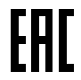

Декларация о соответствии ТР ТС 010/2011 «О безопасности машин и оборудования»:
ЕАЭС N RU Д-RU.РА01.В.99935/20 действительна по 22.10.2025.

Ваши отзывы по работе изделия просим направлять по адресу:
425000, Россия, Марий Эл, г.Волжск, ул. Промбаза, д.1,
АО «Полаир-Недвижимость»
(8362) 23-25-06
kachestvo@polair.com
http://www.polair.com

Производственная база: АО «Полаир-Недвижимость»
425000, Россия, Марий Эл, г. Волжск, Промбаза, 1
тел.8 (8362) 23-25-06

СОДЕРЖАНИЕ

Стр.

Введение

1. Описание и работа изделия
1.1. Назначение изделия 3
1.2. Технические характеристики 3
1.3. Устройство и работа изделия 3

2. Паспортные данные
2.1. Комплектность поставки 4
2.2. Гарантии изготовителя 5
2.3. Свидетельство о приемке 6

3. Использование по назначению
3.1. Общие указания 7
3.2. Меры безопасности 7
3.3. Требования к помещению 7
3.4. Подготовка к сборке и сборка 7
3.5. Порядок работы 12
3.6. Правила хранения 14
3.7. Транспортирование 14

3.8. Рекомендации по удалению и утилизации отходов

и защите окружающей среды 14

4. Техническое обслуживание
4.1. Общие указания 14

5. Приложения
5.1. Приложение А. Акт пуска в эксплуатацию (образец) 15
5.2. Приложение Б. Акт технического состояния (образец) 16

ВВЕДЕНИЕ

Настоящее «Руководство по эксплуатации» предназначено для ознакомления с устройством, правилами эксплуатации камеры сборной холодильной.
Монтаж, пуско-наладочные работы и техническое обслуживание камеры имеют право производить только фирменные центры по техническому сервису оборудования, а также другие организации и предприятия, осуществляющие технический сервис оборудования по поручению производителя.
Настоящее руководство включает в себя паспортные данные.

1 ОПИСАНИЕ И РАБОТА ИЗДЕЛИЯ

  - Назначение изделия

Камеры холодильные сборные типа КХН (далее – камеры) предназначены для кратковременного хранения предварительно охлажденных (замороженных) пищевых продуктов для работы в помещениях, отапливаемых и не отапливаемых и под навесом при температуре окружающего воздуха от минус 30°С до плюс 40°С и относительной влажности не выше 80%.

  - Технические характеристики

Основные параметры и технические характеристики камер, поставляемых в виде комплекта панелей:
1. Габаритные размеры камеры согласно договору поставки.
2. Рекомендуемая температура внутреннего объёма:
- среднетемпературные – от минус 5°С до плюс 5°С;
- низкотемпературные – не выше минус 18°С
- высокотемпературные – от плюс 2°С до плюс 10°С;
3. Коэффициент теплопроводности теплоизоляции 0,025 ± 0,005 Вт/мК.
4. Толщина теплоизоляции 80 или 100 мм.
5. Удельная нагрузка на пол не более 15000 Н/м² (1500 кгс/м²) при хранении продуктов на стеллажах и не более 3.10⁶ Н/м² (30 кгс/см²) под опорами контейнеров или транспортных тележек.

  - Устройство и работа изделия

Холодильная камера состоит из комплекта панелей боковых, потолочных, напольных, дверного проема, двери, угловых элементов - стоек. Внутренние обшивки камер имеют антибактериальное покрытие, свойства которого обусловлены содержанием в краске, применяемой для окрашивания стали, специальных антимикробных компонентов с ионами серебра, которые благодаря постепенному выделению с поверхности, предотвращают размножение бактерий, возникновение плесени и способствуют устранению неприятных запахов.
Дверь оснащена ручкой со встроенным замком, запираемым ключом снаружи и открываемым без ключа изнутри камеры, и подвешена на петлях с гравитационным устройством.
Для охлаждения внутреннего объёма камеры следует использовать съёмную моноблочную холодильную машину (поставляется по отдельному заказу).
2 ПАСПОРТНЫЕ ДАННЫЕ

2.1 Комплектность поставки

В комплект поставки входит камера (в виде комплекта панелей), эксплуатационные документы, съёмные детали и сборочные единицы (таблица 2).

Таблица 2 Комплектность камеры объёмом ____________ м³

Наименование | Количество,  шт. (м, кг)
Руководство по эксплуатации | 1
Панели: пола | *
потолка | *
боковые | *
перегородки | *
дверного проема | 1
Стойки | 4
Дверь | 1
Петля двери
с крепежом:  винт М6х16  заглушка | 2  16  16
Ручка двери с замком  (в разобранном виде)  с крепежом:  болт М6х75  винт М6х16 | 1  2  2
Пороговая накладка  с крепежом:  винт самонар. 4,2х16  винт самонар. 4,2х25 | 1  5  5
Заглушка 6 | 10
Заглушка 4 | 1
Уплотнитель изолоновый, м | *
Герметик силиконовый, серый (1шт/10м³) | *
Уголок 36х36х700  с крепежом:  винт самонар. 4,2х16  (6 шт. на 1 уголок)  Швеллер 1200х90(110)х2,5мм | *  *  **

* - заполняется в зависимости от объёма камеры
** - заполняется в исполнении камеры «без пола» в зависимости от объёма
2.2 ГАРАНТИИ ИЗГОТОВИТЕЛЯ

Изготовитель гарантирует соответствие камеры холодильной требованиям технических условий ТУ 28.25.13-010-66486978-2020 «Камеры холодильные сборные». Технические условия» при соблюдении условий и правил транспортирования, хранения, монтажа, эксплуатации, установленных в "Руководстве по эксплуатации".
- Гарантийный срок хранения камеры ТМ POLAIR составляет 6 (шесть) месяцев с момента производства.
- Гарантийный срок эксплуатации камеры ТМ POLAIR составляет 12 (двенадцать) месяцев со дня продажи, указанной в Гарантийном талоне (либо в ином документе, удостоверяющем дату продажи) но не более 18-ти месяцев с момента производства.
- Расширенный Гарантийный срок эксплуатации камеры ТМ POLAIR составляет 18 (восемнадцать) месяцев со дня ввода оборудования в эксплуатацию, при условии проведения пуско-наладочных работ представителями Продавца, наличия оформленного Гарантийного талона и Акта пуска в эксплуатацию (образец в Приложении А) а также регистрации изделия на сервисном портале http://garant.polair.com/, но не более 24 (двадцати четырех) месяцев с момента производства.
Гарантия действительна при наличии следующих документов:
- подтверждающих дату и факт приобретения;
- гарантийного талона;
- руководства по эксплуатации;
- акта пуска в эксплуатацию (образец в Приложении А).
Гарантийные обязательства предоставляются только сервисными центрами Продавца или другими организациями, уполномоченными Производителем.
Подробные условия гарантийных обязательств изложены в Гарантийном талоне.
В случае возникновения вопросов касающихся исполнения обязательств по гарантийному ремонту, Вы можете обратиться за информационной поддержкой в единую сервисную службу компании АО «ПОЛАИР-НЕДВИЖИМОСТЬ»:
425000, Россия, Марий Эл, г.Волжск, ул. Промбаза, д.1, (8362) 23-25-06
e-mail: kachestvo@polair.com, сайт: http://www.polair.com.

Гарантийные обязательства не распространяются:
- на периодическое техническое и другое сервисное обслуживание изделий (транспортировку, монтаж, установку, ввод в эксплуатацию, очистку, регулировку, настройку, проверку параметров, смазку и т.п.);
- на работы по модернизации, усовершенствованию, внесению конструктивных изменений и адаптации изделия, с целью расширения сферы его применения, указанной в Руководстве по эксплуатации;
- на быстроизнашивающиеся детали изделия, которые подвержены естественному неизбежному износу в процессе эксплуатации;
- по истечению срока гарантийной эксплуатации.

Гарантийные обязательства не предоставляются, если причиной неисправности изделия являются:
- механические повреждения любых деталей изделия (скол, трещина, вмятина, царапина, обрыв труб и т.п.);
- воздействие химически агрессивных веществ, чрезмерно высоких или низких температур, чрезмерно высокой влажности и запыленности;
- любое вмешательство в работу изделия, в том числе установка, монтаж, подключение и попытка выполнения ремонта, лицами неуполномоченными Продавцом или Производителем;
- несоблюдения правил хранения, транспортировки, монтажа, установки и эксплуатации изделий, указанных в Руководстве по эксплуатации, в том числе использования изделий не по назначению;
- отсутствия, неразборчивости или изменения заводского номера изделия;

- воздействие внешних сил по не зависящим от производителя причинам (стихийные бедствия, пожар, попадание в рабочие агрегаты и приборы посторонних предметов, жидкостей, животных или насекомых).
Производитель оставляет за собой право вносить в конструкцию или технологию изготовления необходимые изменения, которые при этом не влекут за собой обязательств по изменению или улучшению ранее выпущенных изделий.
Данные гарантийные обязательства не ограничивают определённые законом права Покупателей.
По всем вопросам, связанным с техническим обслуживанием и приобретением запасных частей просьба обращаться в уполномоченные организации (к Поставщикам или Продавцам) и их сервисные центры.
Информацию с Вашими замечаниями или предложениями по работе изделий ТМ POLAIR Вы можете направить по адресу:
АО«Полаир-Недвижимость»
425000, Россия, Марий Эл, г.Волжск, ул. Промбаза, д.1, (8362) 23-25-06,
e-mail: kachestvo@polair.com, сайт: http://www.polair.com.

2.3 СВИДЕТЕЛЬСТВО О ПРИЕМКЕ

Камера типа КХН объёмом ________________ м3

заводской номер_________________________ соответствует техническим условиям

ТУ 28.25.13-010-66486978 -2020 и признана годной для эксплуатации.

Дата выпуска_____________20 г.

Ответственный за приёмку __________________ (подпись)

М.П.
3 ИСПОЛЬЗОВАНИЕ ПО НАЗНАЧЕНИЮ

3.1 Общие указания
В руководстве по эксплуатации излагаются сведения, необходимые для правильной эксплуатации и технического обслуживания камеры в период ее прямого использования.
Продолжительность срока службы камеры и безопасность ее в работе зависит от соблюдения правил эксплуатации.

3.2 Меры безопасности
Изделие должно удовлетворять требованиям безопасности согласно Техническому регламенту Таможенного Союза ТР ТС 010/ 2011 «О безопасности машин и оборудования» (Решение № 823 от 18.10.2011 комиссии Таможенного Союза), а также ГОСТ 23833.
Общие требования безопасности – по ГОСТ 12.2.003.
При несоблюдении указанных требований предприятие-изготовитель ответственности за безопасность не несёт.

3.3 Требования к помещению
При установке камеры к помещению предъявляются следующие требования:
- низкая влажность и хорошая вентиляция;
- рекомендуемое соотношение объёмов камеры и помещения – не менее 1: 3,5 м³/м³.
В случае несоответствия объёмов, помещение необходимо оборудовать системой приточно-вытяжной вентиляции. Несоблюдение этого условия ведет к нарушению режима охлаждения и, соответственно, к увеличению расхода электроэнергии.
- камеру следует устанавливать на расстоянии не менее 0,1 м от стен и 0,6 м от потолка. Ширина прохода к холодильной машине должна быть не менее 0,7 м. Камера не должна подвергаться прямому солнечному облучению и находиться на расстоянии менее 1,5 м от источника тепла.
- пол помещения должен быть выровнен в горизонтальной плоскости, шероховатость – не более 2 мм. Уклон пола допускается не более 1%.
Неровность и уклон пола при установке камеры способствует относительному смещению панелей и, соответственно, разгерметизации камеры, которая влечет за собой увеличение расхода электроэнергии.

Внимание! При установке под навесом на открытом воздухе камеры монтируются на ровные бетонные или асфальтобетонные полы. Допустимая высота неровностей пола не более 3 мм, а уклон пола в продольном и поперечном направлениях не более 1,5%.

3.4 Подготовка к сборке и сборка
Сборку панелей следует производить при температуре окружающего воздуха не менее 12°С с предварительной выдержкой при температуре не менее 24 ч (оптимальная температура при сборке 23±2°С).
Перед сборкой панелей в специальные пазы профилей справа и слева от «шипа» уложить самоклеящийся уплотнитель, предварительно сняв защитный слой.
Для монтажа камеры без пола предварительно закрепить по периметру камеры к основанию швеллер размером 1200х90(110)х2,5мм (входит в комплект камеры см.табл.2).
Установку боковых панелей проводить в швеллер рис.1а.
Внимание! Стыковку панелей между собой («шип в паз») производить нажатием на один из концов панели и последующим соединением по всей длине панели.
Сборку камеры следует начинать с установки половых панелей. Последующие операции сборки вести согласно нумерации на рис.1.

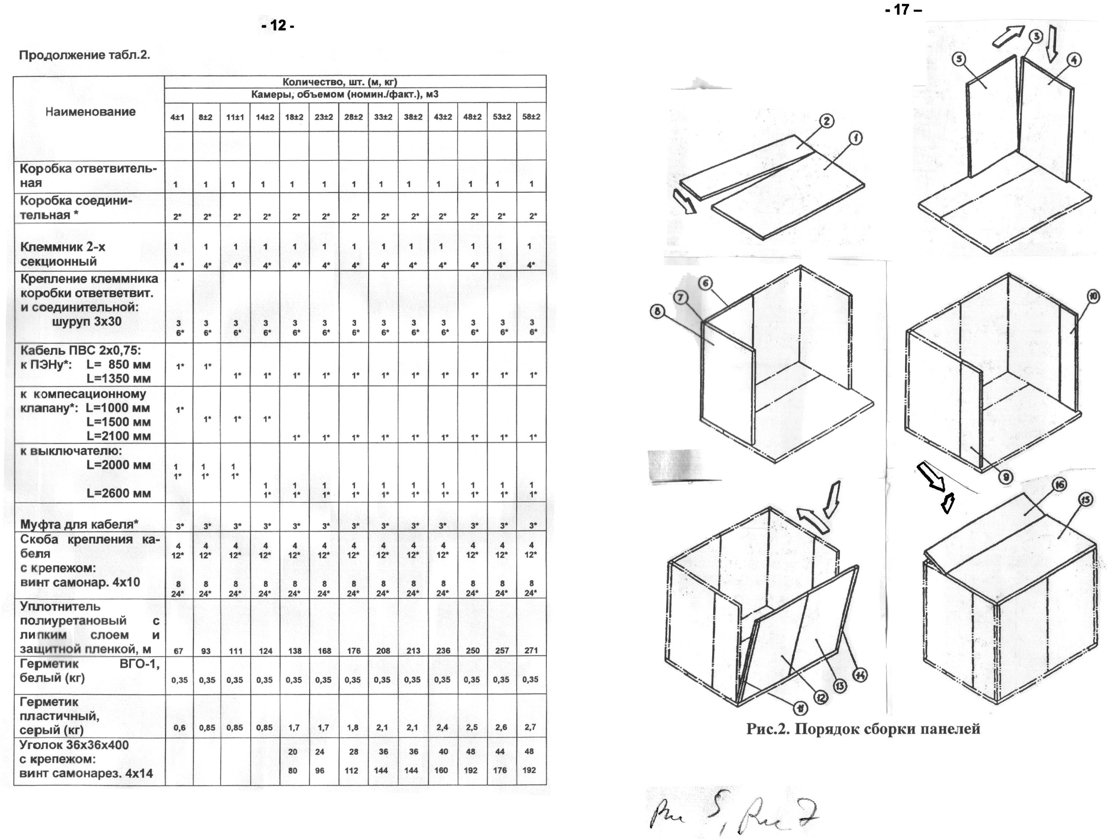

Рис.1. Порядок сборки камеры
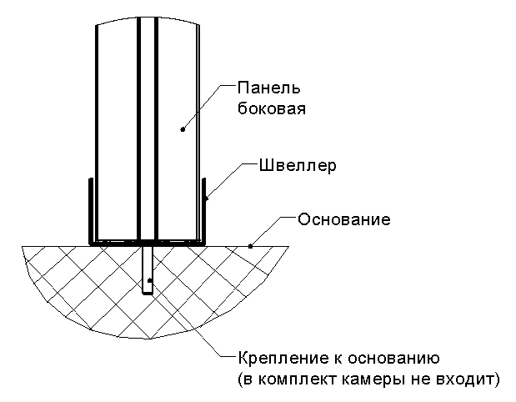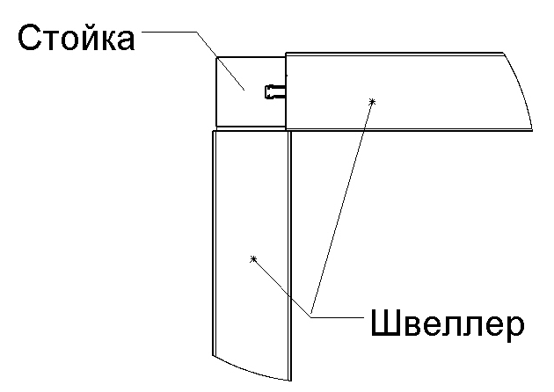

Рис.1а Установка панелей на швеллер

По окончании сборки пола приступить к сборке стен по периметру, начиная с соединения боковой панели со стойкой и монтажа прямого угла. При монтаже боковые панели располагаются «шипами» в ту же сторону, что и на панели дверного проема (с левой стороны от монтажника, находящегося внутри камеры). Сборку последней боковой стенки заканчивают, предварительно присоединив к ней третью и четвертую стойки.
Панель дверного проема можно установить в любой из стен камеры.
При сборке потолка необходимо очень тщательно установить первую панель, плавно и равномерно прижимая ее сверху вниз во избежание образования щелей. Эту операцию выполняют с помощью молотка и деревянного бруска размером 80х80х400 мм. Остальные потолочные панели соединяют аналогичным образом.
После сборки стыки панелей камер объёмом 18 м³ и более дополнительно скрепляют изнутри уголками 36х36х700 мм. Уголки устанавливают на стыке боковых панелей с полом и потолком снизу и сверху по всему периметру камеры.
При установке внутри камеры перегородки ее закрепляют по периметру с обеих сторон уголками 36х36х700 мм.
Монтаж пороговой накладки осуществляют винтами, входящими в комплект камеры (винт 4,2*16 – 5 шт, винт 4,2*25 – 5 шт, для последних в обшивке половой панели высверливают отверстие диаметром 3,5 мм)
В случае необходимости дополнительно производится герметизация камеры пластичным герметиком, входящим в комплект поставки.
Навеска двери.
Для двери в перегородке или для камер в исполнении «без пола» монтаж двери следует начинать с крепления уплотнительного профиля длиной, равной ширине дверной панели, в количестве 2 шт. (поз.4) к нижней части дверного полотна при помощи уголка крепежного поз.3 и винтов 4,2*25 в количестве 16 шт.
В нижней части панели дверного проёма с двух сторон установить прокладку уплотнительную с липким слоем поз.5 (рис.1б)
Крепление петель двери (рис.2) производить гравитационным узлом петли вниз. Крепление петли производится путем совмещения отверстий одной из сторон петель и двери и последующим закреплением их винтами М6х16. Затем аналогичным образом необходимо произвести крепление двери с петлями на панели дверного проема.
Винты крепления закрыть декоративными заглушками.

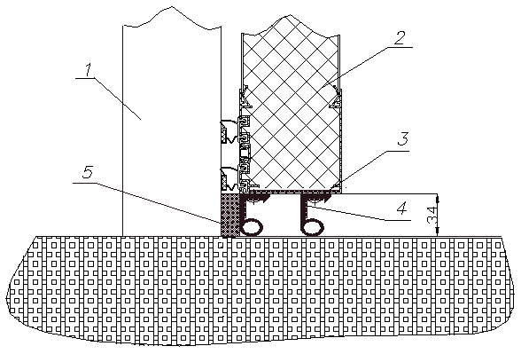

Рис.1б Установка уплотнительного профиля

- Дверной проем
- Дверное полотно
- Уголок крепежный
- Уплотнительный профиль
- Прокладка уплотнительная

Рис.2. Установка петли двери. Рис.3. Установка ручки двери камеры с замком.

1- Дверь 1- Прокладки
2- Панель дверного проёма 2- Внешняя ручка
3- Петля 3- Распорная втулка
4- Винт М6х16 4- Шток с резиновым кольцом
5- Заглушка декоративная 5- Внутренняя ручка
6- Болт М6х75

Установка ручки двери камеры с замком (рис.3) производится следующим образом:
- смазать силиконовой смазкой резиновое кольцо на штоке поз.4, центральное направляющее отверстие в ручке двери камеры с замком поз.2 (внешняя ручка);
- установить поролоновые прокладки поз.1 на внешнюю ручку поз.2 и ручку двери предохранительную поз.5 (внутренняя ручка);
- ввести шток с резиновым кольцом поз.4 в центральное направляющее отверстие внешней ручки двери и надеть на него распорную втулку поз.3;
- установить в имеющиеся на двери отверстия внешнюю и внутреннюю ручки двери;
- в крепежные отверстия внутренней ручки ввести два болта М6х75 поз.6 и затянуть;
На дверном проеме установить узел защелки (защелка и накладка) замка двери камеры, закрепив его винтами М6х16.
Закрыть дверь, обеспечив защелкивание подвижного рычага внутренней ручки двери. Проверить плотность прилегания уплотнителя двери путем осмотра изнутри неосвещенной камеры на просвет. При проникновении света через неплотности прилегания уплотнителя, необходимо устранить их, регулируя положение защелки замка двери.
После окончания регулировки весь крепеж окончательно затянуть.
В боковой панели вырезать «окно» под холодильную машину. Не рекомендуется устанавливать машину в панели напротив двери.

При монтаже камер типа КХН, с температурой внутреннего объёма не выше минус 18°С необходимо установить ПЭН (провод электронагревательный) двери (рис.4, рис.5) и компенсационный клапан (рис.6), которые поставляются по дополнительному заказу.

Рис.4. Установка ПЭНа двери. Рис.5. Подключение ПЭНа двери.
1 - Профиль N15 1 - Клеммник
2 – ПЭН 2 - ПЭН
3 – Уплотнитель 3 - Дверь
4 - Профиль N14 4 - Коробка распределительная

Установка ПЭНа двери:
- снять профиль поз.1 (рис.4), уложить ПЭН в паз профиля двери (поз.4), вывести провода через отверстия, выполненные в профиле поз.1 и мягкой вставке поз.3, и подсоединить к клеммнику коробки распределительной поз.4 (рис.5)
- установить профиль поз.1.
Отверстия для вывода ПЭНа двери выполнить по месту.
Установка компенсационного клапана
При установке компенсационного клапана в боковой панели просверлить отверстие Ǿ 65 мм. Установку производить в соответствии с рис.6.
Не рекомендуется размещать клапан напротив моноблока.
Рис.6. Установка клапана компенсационного.

1 - Клапан компенсационный
2 - Панель боковая
3 - Стакан клапана
4 - Крышка клапана

Освещение камеры осуществляется светильником и производится заказчиком.

Подключение электрического оборудования (рис.7, рис.8) рекомендуется осуществлять после полной установки холодильной машины (согласно Руководству по эксплуатации машин холодильных).

3.5. Порядок работы

Перед пуском камеры в работу следует:
- удалить защитную пленку с внешних и внутренних поверхностей панели;
- промыть внутреннюю и внешнюю поверхности камеры тёплой водой с нейтральными средствами, ополоснуть и просушить.
Для нормальной работы камеры и поддержания в охлаждаемом объёме заданной температуры необходимо:
- производить загрузку камеры охлажденными (замороженными) до этой температуры продуктами;
- при загрузке и выгрузке продуктов двери камеры открывать на минимально короткое время.

Рис.7. Схема подключения электрического оборудования.

1. Выключатель автоматический; 7. ПЭН двери;

2. Провод ПВС; 8. Клапан компенсационный;

3. Выключатель освещения камеры 9. Светильник;

(поставляется с машиной холодильной); 10. Машина холодильная.

4,5,6. Коробка распределительная;

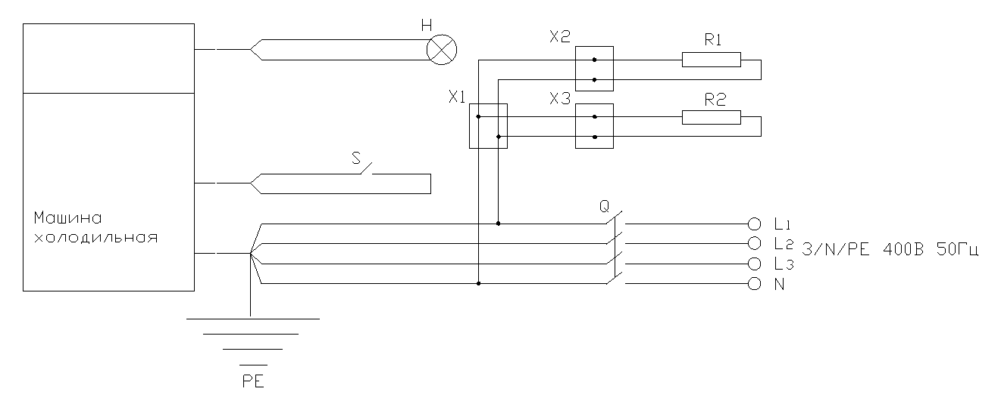

Рис.8. Схема электрическая подключения ПЭНов компенсационного

клапана и обогрева двери.

X1, Х2, Х3 - коробки распределительные; S - выключатель освещения камеры;

Н - светильник; R1 - ПЭН клапана компенсационного;

Q - выключатель автоматический; R2 - ПЭН двери.

РЕ – защитное заземление;

Правила хранения продуктов:
- продукты следует укладывать с зазором во избежание нарушения циркуляции воздуха в охлаждаемом объёме на стеллажах, передвижных крюках или в контейнерах;
- продукты, легко выделяющие или воспринимающие запахи, хранить в закрытой посуде или завернутыми в полиэтиленовую пленку или другие плотные материалы.
При обнаружении неполадок в процессе эксплуатации камеры следует обращаться к механику Центра по обслуживанию оборудования.

3.6 Правила хранения
Изделие должно храниться в упакованном виде по условиям воздействия на него климатических факторов по группе 3 ГОСТ 15150 и температуре не ниже минус 35°С.

Срок хранения – не более 6 месяцев.

3.7 Транспортирование

Упакованную камеру допускается транспортировать всеми видами транспорта в соответствии с правилами, действующими на каждом виде транспорта.

При транспортировании должны быть обеспечены:
- защита транспортной тары от механических повреждений;
- устойчивое положение упакованного изделия.

КАНТОВАТЬ ЯЩИКИ ЗАПРЕЩАЕТСЯ!

3.8 Рекомендации по удалению и утилизации отходов и защите окружающей среды
Необходимо учитывать и соблюдать местные предписания по охране окружающей среды. Опасные вещества не должны попасть в водоемы, в почву, в канализацию.
Решите, пожалуйста, своевременно вопрос по сбору и утилизации без ущерба для окружающей среды (грунтовых вод и почвы) отработанных отходов. Утилизация должна производиться в соответствии с местными действующими нормами утилизации.
При подготовке и отправке камеры на утилизацию необходимо разобрать и рассортировать составные части камеры по материалам, из которых они изготовлены.

4 ТЕХНИЧЕСКОЕ ОБСЛУЖИВАНИЕ

4.1 Общие сведения
Для изделия установлены два вида технического обслуживания - при использовании и регламентированное.
Техническое обслуживание в процессе работы камеры включает в себя контроль за температурой в охлаждаемом объёме, правильной ее загрузкой и установкой внутреннего оснащения.

Во время эксплуатации камеру необходимо содержать в чистоте. При санитарной обработке избегать применения абразивных и коррозионных моющих средств.
Регламентированное техническое обслуживание осуществляется по годовому графику, который разрабатывается Центром, производящим технический сервис, до начала планируемого года.
Регламентированное техническое обслуживание предусматривает выполнение комплекса работ с периодичностью не менее 1 раза в 2 месяца независимо от технического состояния камеры в момент начала технического обслуживания.

По вопросам, возникающим в ходе пуска, эксплуатации и технического обслуживания изделий, обращаться по адресу:
425000, Россия, Марий Эл, г.Волжск, ул. Промбаза, д.1,
АО «Полаир-Недвижимость»
(8362) 23-25-06
website: www.polair.com
Приложение А.

(Образец)

| АКТ ПУСКА В ЭКСПЛУАТАЦИЮ
|
| Настоящий акт составлен "___"_____________20 г.
| владельцем камеры холодильной сборной
| _________________________________________________________________

| (наименование и адрес организации, должность, фамилия, имя, отчество)
| и представителем фирменного центра по техническому сервису
| _________________________________________________________________
| (наименование)
| _________________________________________________________________
| (должность, фамилия, имя, отчество)
|
| в том, что камера типа __________объёмом____________м³
| заводской номер________
| изготовленная "___"_______20 г.,
| пущена в эксплуатацию "___"_______20 г. электромехаником
| _________________________________________________________________
| (наименование организации,
| _________________________________________________________________
| фамилия, имя, отчество)
| удостоверение на право монтажа и обслуживания торгового холодильного
| оборудования N____, выданное "___"__________г.
| _________________________________________________________________
| (наименование организации)
| и принята на обслуживание механиком______________________________
| (наименование организации,
| _________________________________________________________________
| фамилия, имя, отчество)
| удостоверение на право монтажа и обслуживания торгового холодильного
| оборудования N___, выданное "___"___________г.
| _________________________________________________________________
| (наименование организации)
|
|
|
| Владелец (подпись) Ф.И.О.
|
| Представитель центра (подпись) Ф.И.О.

| М.П.
Приложение Б
(Образец)

Город (место) приемки изделия_________________________________________

Наименование получателя (организация, предприятие) изделия______________
________________________________________________________________________

Его адрес и отгрузочные реквизиты________________________________________
________________________________________________________________________
"___"_________20 г.

АКТ ТЕХНИЧЕСКОГО СОСТОЯНИЯ

Настоящий акт составлен______________________________________________
(представитель получателя, фамилия, должность)
с участием представителей________________________________________________
________________________________________________________________________
(фамилия и должность представителя предприятия-изготовителя или предста-
вителя заинтересованной организации, дата и номер документа о полномочиях
представителей на участие в проверке)
(Телеграмма о вызове представителя предприятия-изготовителя направлена
за N__ от "___"______20 г.)
в том, что при проверке изделия______________________производства________
(наименование изделия)
________________________________________________________________________
(наименование предприятия-изготовителя и его адрес)
заводской номер изделия_______________выявлено следующее:
1. Условия хранения изделия на складе получателя:
________________________________________________________________________
(указать в каких условиях хранится изделие)
2. Состояние тары и упаковки
________________________________________________________________________
(указать состояние наружной маркировки, дату вскрытия тары, количество
недостающих составных частей, их стоимость, недостатки тары и упаковки)
3. Изделие установлено
________________________________________________________________________
(указать, в каких условиях установлено изделие)
4. Монтаж изделия
________________________________________________________________________
(указать, кто и когда произвел монтаж, качество монтажа)
5. Состояние изделия и его комплекта поставки
________________________________________________________________________
(указать техническое состояние изделия, электрооборудования, состояние их
защиты и др., заводские номера, дату изготовления)
6. Перечень отклонений (дефектов):
________________________________________________________________________
7. Для восстановления изделия необходимо:
_______________________________________________________________________

Акт составлен "___"_____________20 г.

Подписи:
(Акт должен быть подписан всеми лицами, участвовавшими в проверке
качества и комплектации изделия)

М.П.

